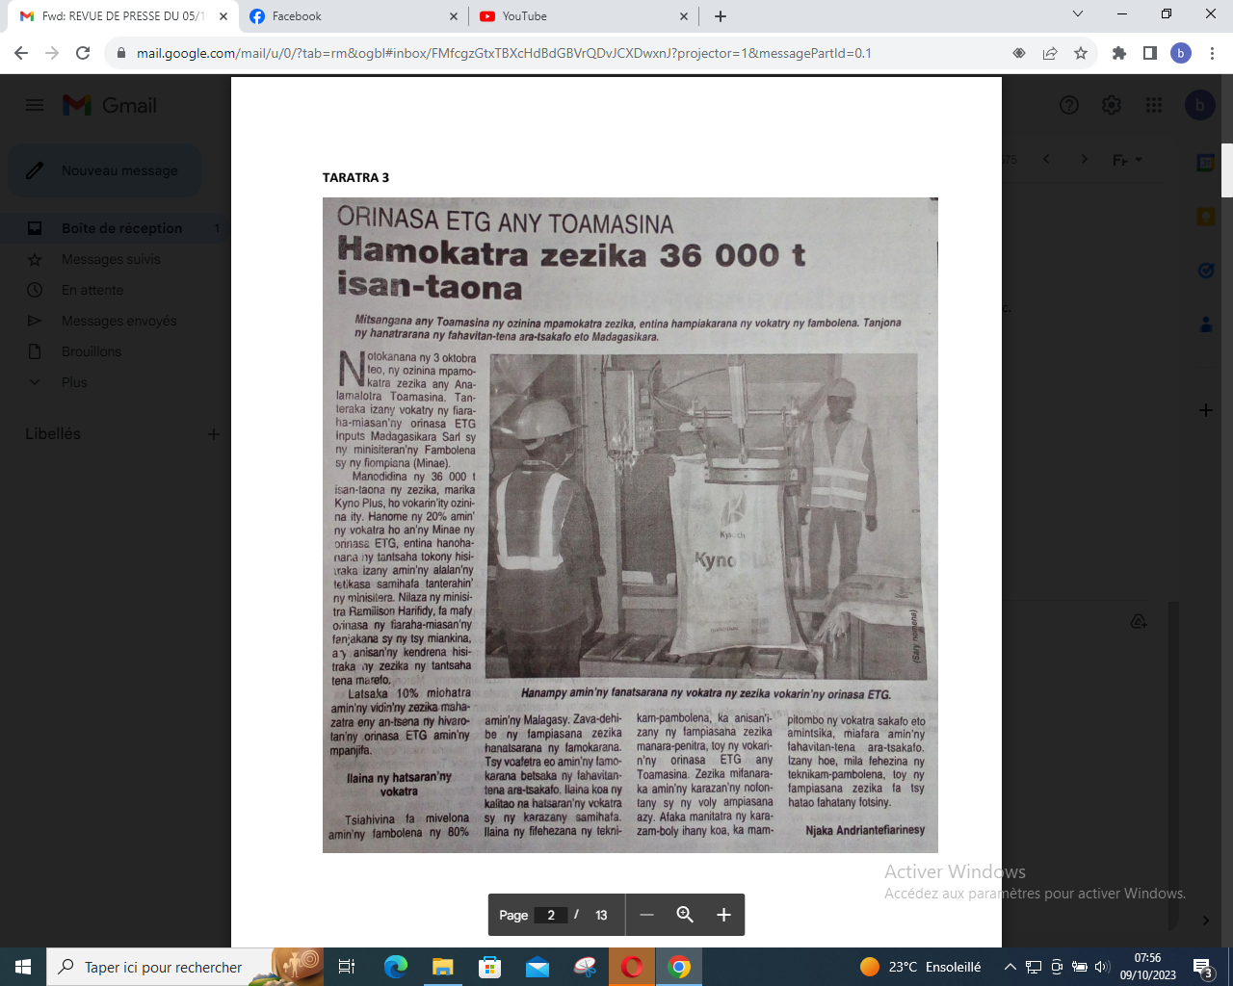

SOURCE : Taratra 3

AUTEUR : Njaka Andriantefiarinesy

DATE : 05 Octobre 2023